
Шрамко Ю.А. 2 класс. Физическая культура. 16.09.2022
Способы самостоятельной деятельности
Урок №8

Тема. Развитие координации движений. Дневник наблюдений по физической культуре.
Цель урока: Содействовать развитию координационных способностей и равновесию.
-Доброе утро! Сегодня мы начнем наш урок с утренней зарядки. Утренняя зарядка поможет зарядиться энергией и хорошим настроением на весь день.
Выполнить комплекс утренней зарядки.
Зарядка- https://www.youtube.com/watch?v=g5Cl-1fHSsg(перейти по ссылке)
Глоссарий по теме
Статика – раздел механики, в котором изучается равновесие абсолютно твердых тел, называется статикой
Абсолютно твердое тело – модельное понятие классической механики, обозначающее совокупность точек, расстояния между текущими положениями которых не изменяются.
Центр тяжести – центром тяжести тела называют точку, через которую при любом положении тела в пространстве проходит равнодействующая сил тяжести, действующих на все частицы тела.
Устойчивое равновесие - это равновесие, при котором тело, выведенное из состояния устойчивого равновесия, стремится вернуться в начальное положение.
Неустойчивое равновесие — это равновесие, при котором тело, выведенное из положения равновесия и предоставленное самому себе, будет еще больше отклоняться от положения равновесия.
Безразличное равновесие системы — равновесие, при котором после устранения причин, вызвавших малые отклонения, система остается в покое в этом отклоненном состоянии
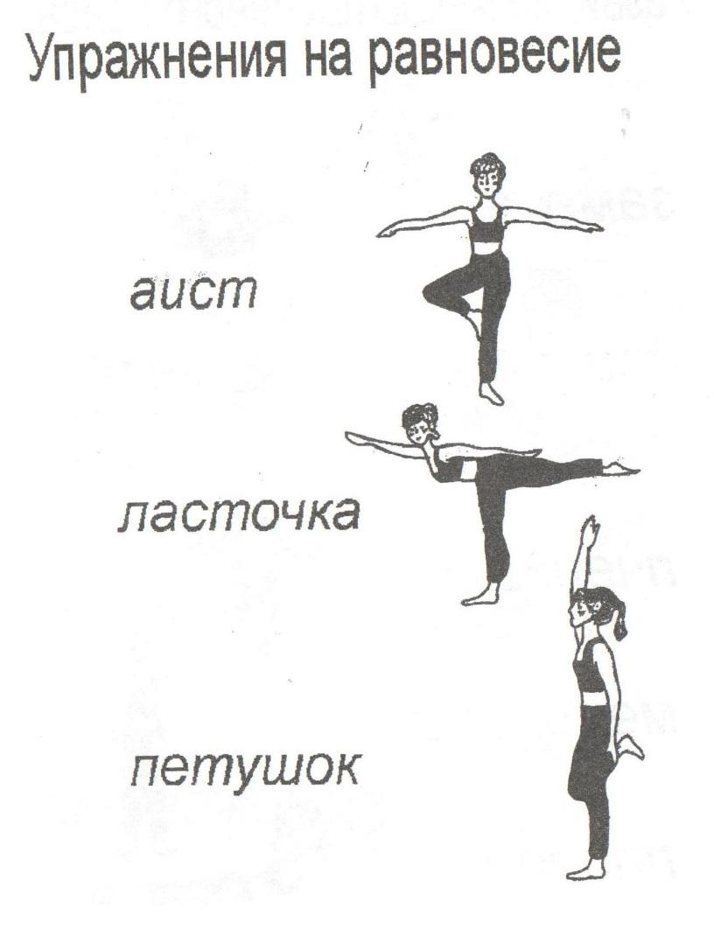

Домашнее задание.
Выполнить упражнения на равновесие.

Отписаться о выполнении задания и приложить фото!

Для обратной связи можно использовать электронную почту shramko.iu@yandex.ru, социальные сети ВК, ОК, мессенджеры WhatsApp и Viber.
Спасибо за внимание, желаю всем успехов и здоровья, до новых встреч!

